Фото отчет
ИПДН и сотрудник МЧС проводит профилактическую беседу с уч-ся 7-9 кл.
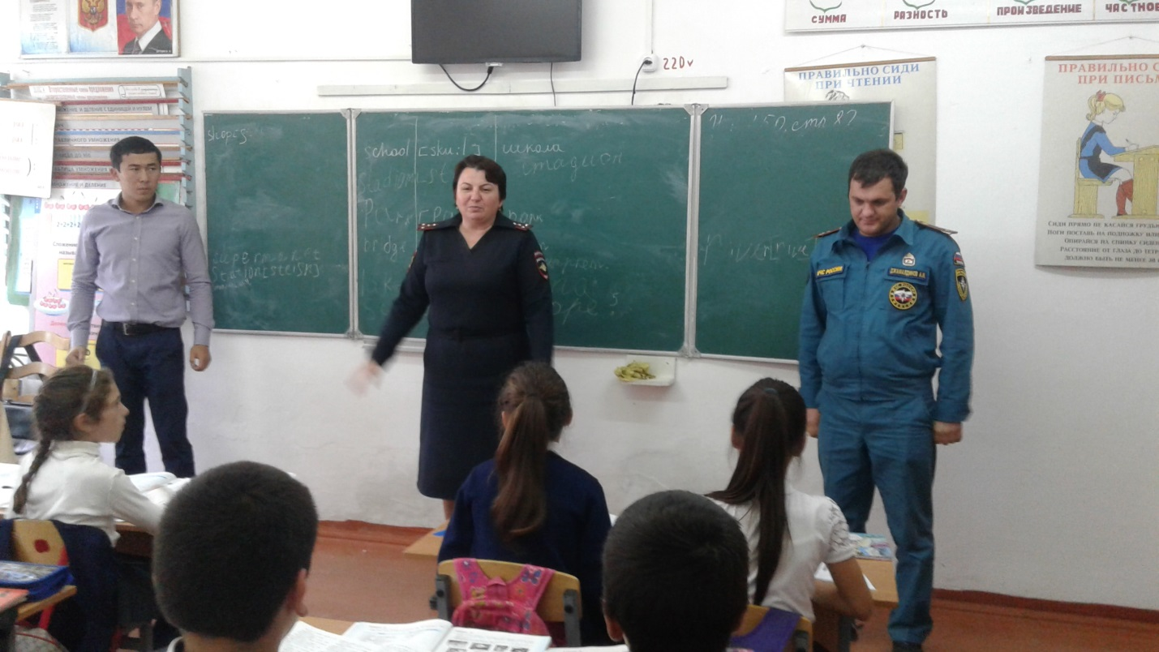
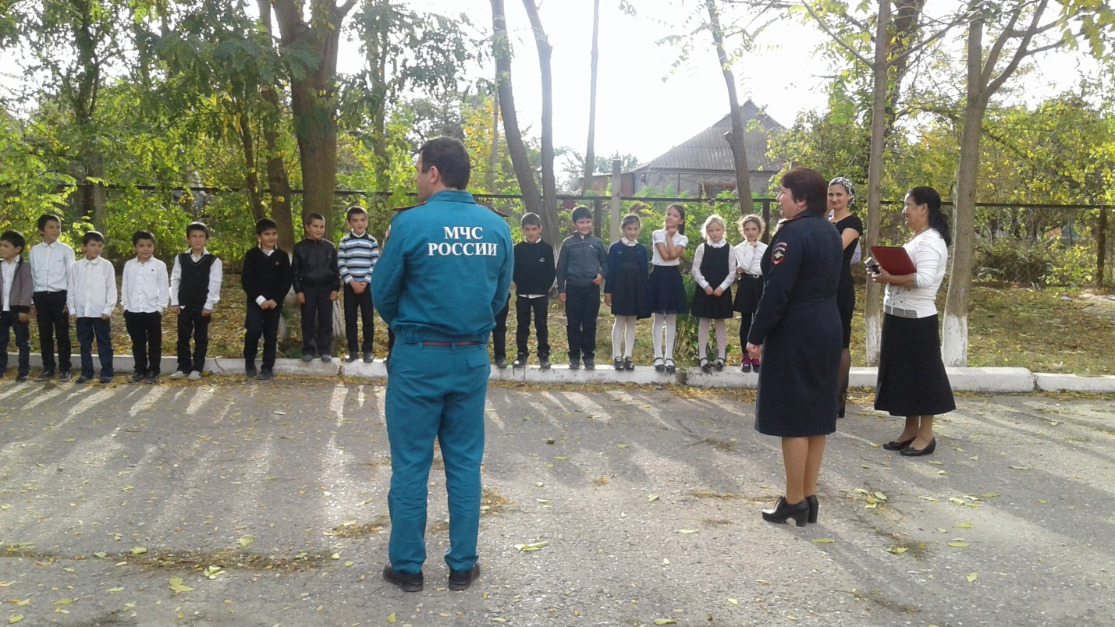

Ст.ИПДН проводит беседу с уч-ся 9-11кл.
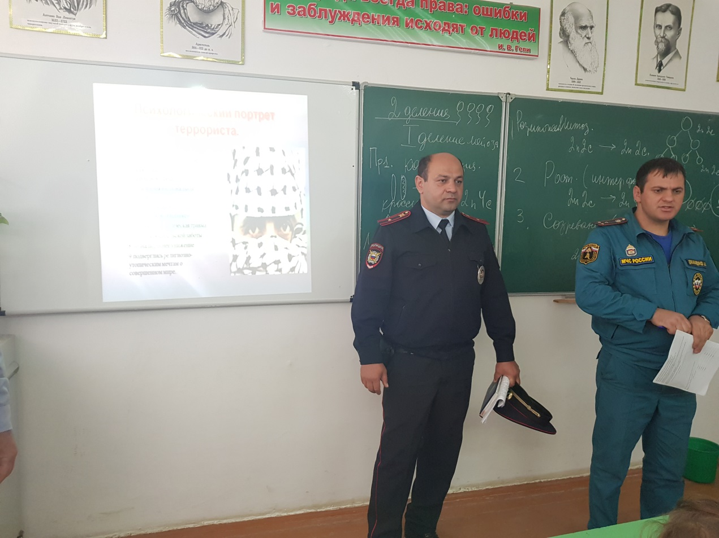
Имам мечети проводит беседу с уч-ся школы.
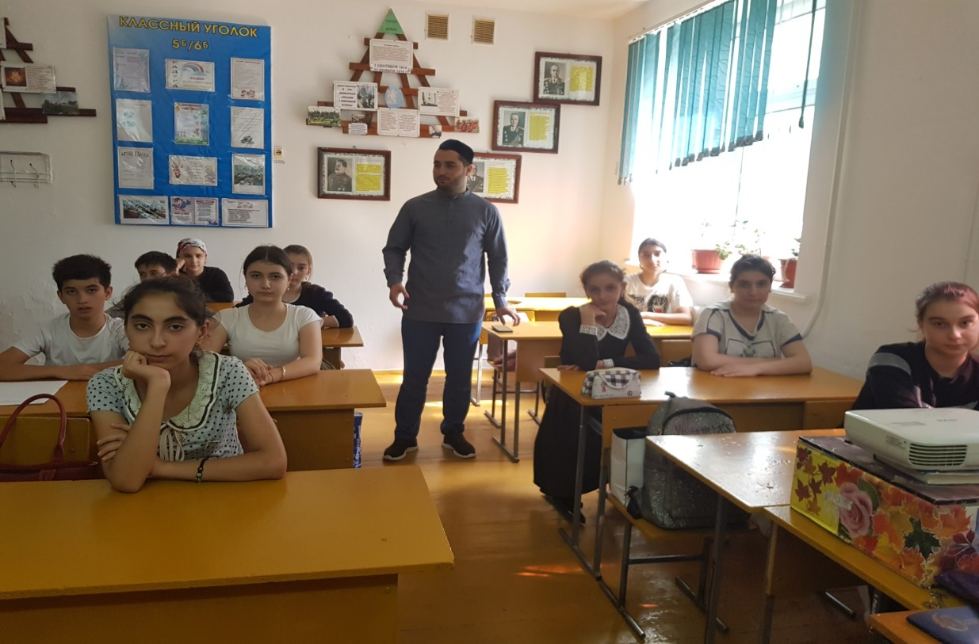

ИПДН проводит профилактическую беседу 6-7кл.


